PL.10,REV 02 / 09.06.2026

Proces: | CONTROLUL ȘI MENȚINEREA LIBERĂ A ZONELOR DE SIGURANȚĂ DIN DEPOZIT
Data | Nr.Doc. / Rev. | Creat | Document Control Responsible | ITC Warehouse responsible | Aumovio responsible
09.06.2026 | PL.10 / REV.02 | Radan Alexandru | Radan Alexandru | Manta Cristian | Riza Stefan

1. SCOP
Această procedură stabilește regulile obligatorii de menținere liberă a zonelor de siguranță din depozit, cu scopul de a asigura accesul imediat la echipamentele PSI și la panourile electrice și de a preveni accidentele.

2. DOMENIU DE APLICARE
Se aplică tuturor operatorilor, gestionarilor și șefilor de tură care desfășoară activități în depozitul ITC Logistic Romania SRL.

3. RESPONSABILITĂȚI
Rol | Responsabilitate
Operator / Gestionar | Respectă zonele de siguranță și nu depozitează marfă sau utilaje în aceste zone
Șef de tură / Team Leader | Nu permite existența situațiilor neconforme și acționează imediat pentru remediere
Warehouse Manager / Coordinator | Aprobă procedura și aplică consecințele în caz de nerespectare repetată

4. REGULI OBLIGATORII

4.1 Ce este STRICT INTERZIS
STRICT INTERZIS: depozitarea sau parcarea în zonele de siguranță, indiferent de durată.

Zonele de siguranță care trebuie menținute permanent libere:
• Zone ROȘU / ALB: hidranți și stingătoare incendiu
• Zone GALBEN / NEGRU: acces panouri electrice
• Aceste interdicții se aplică pentru: paleți, marfă, ambalaje, utilaje și transpalete — indiferent de durată.

4.2 Cum trebuie să fie zonele de siguranță
OBLIGATORIU: zonele de siguranță trebuie să fie permanent libere și accesibile imediat, fără mutarea altor obiecte sau echipamente.

4.3 Exemple vizuale
AȘA NU — situații neconforme identificate în depozit:

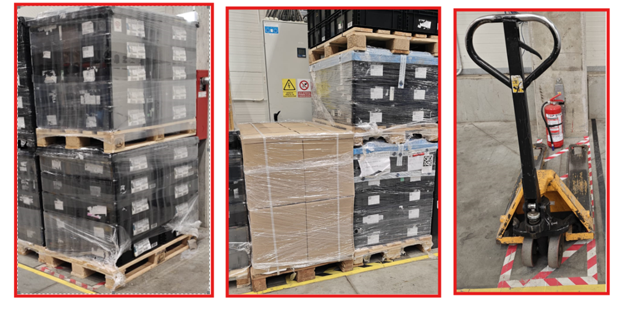

AȘA DA — poziționare corectă (zonă PSI liberă, utilaj parcat în spațiul dedicat):

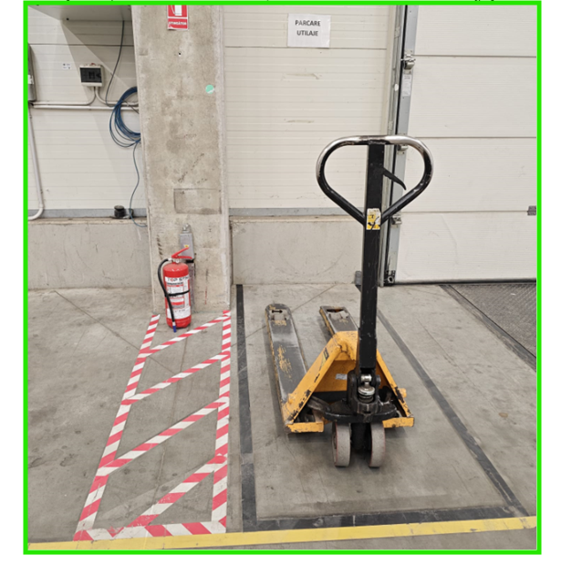

4.4 Consecințe în caz de nerespectare
• Marfa sau utilajul vor fi mutate imediat.
• Abateri repetate: vor fi considerate nerespectarea regulilor de siguranță și vor conduce la tăierea bonusului.

Aceasta nu este o recomandare. Este o regulă de siguranță obligatorie, cu aplicare imediată.

5. ISTORIC DOCUMENT / DOCUMENT HISTORY
Revizie | Data | Responsabil | Detalii modificare | Aprobat de
01 | 15.01.2026 | Radan Alexandru | Emitere inițială procedură | Manta Cristian
02 | 09.06.2026 | Radan Alexandru | Restructurare procedură, adăugare secțiuni Scop / Domeniu / Responsabilități, reformulare conținut | Manta Cristian

